Мамочка моя!!!
25 ноября в группе прошёл праздник «День матери». К детям в гости пришли мамочки и принесли угощение. Ребята подготовили поздравление: читали стихи, подарили открытки собственного изготовления.
К празднику совместно с мамами были изготовлены книги «Мамочка моя», которые читали дети в группе своим сверстникам. Книги получились замечательными, дети могут их читать и заново перечитывать, и каждый раз можно узнать много нового про маму. Ведь благодаря этим книгам у детей развивается речь, формируется словарь, мышление и восприятие окружающего мира. Мамочки, даже не могут представить, какой вклад они внесли в развитие своего ребёнка. Как ценна эта книга для вашего малыша. Огромное спасибо мамочкам, которые изготовили книгу с ребёнком.
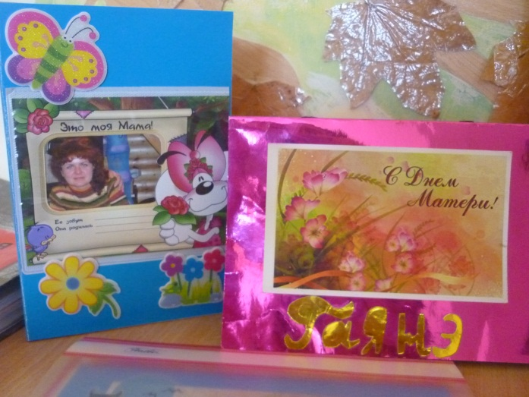
На празднике дети танцевали с мамами, играли в игру «Ручеёк», игру «Чей ребёнок». Дети были в полном восторге. В конце праздника был организован сладкий стол. Все пили вкусный чай и угощались сладостями.
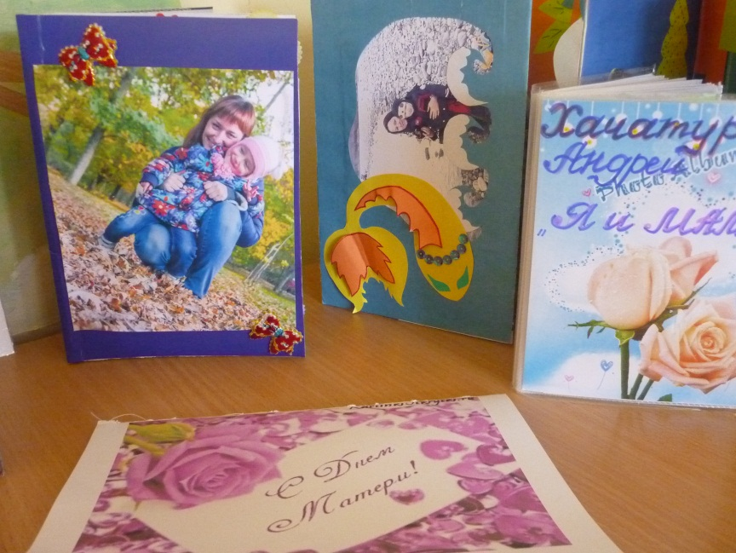
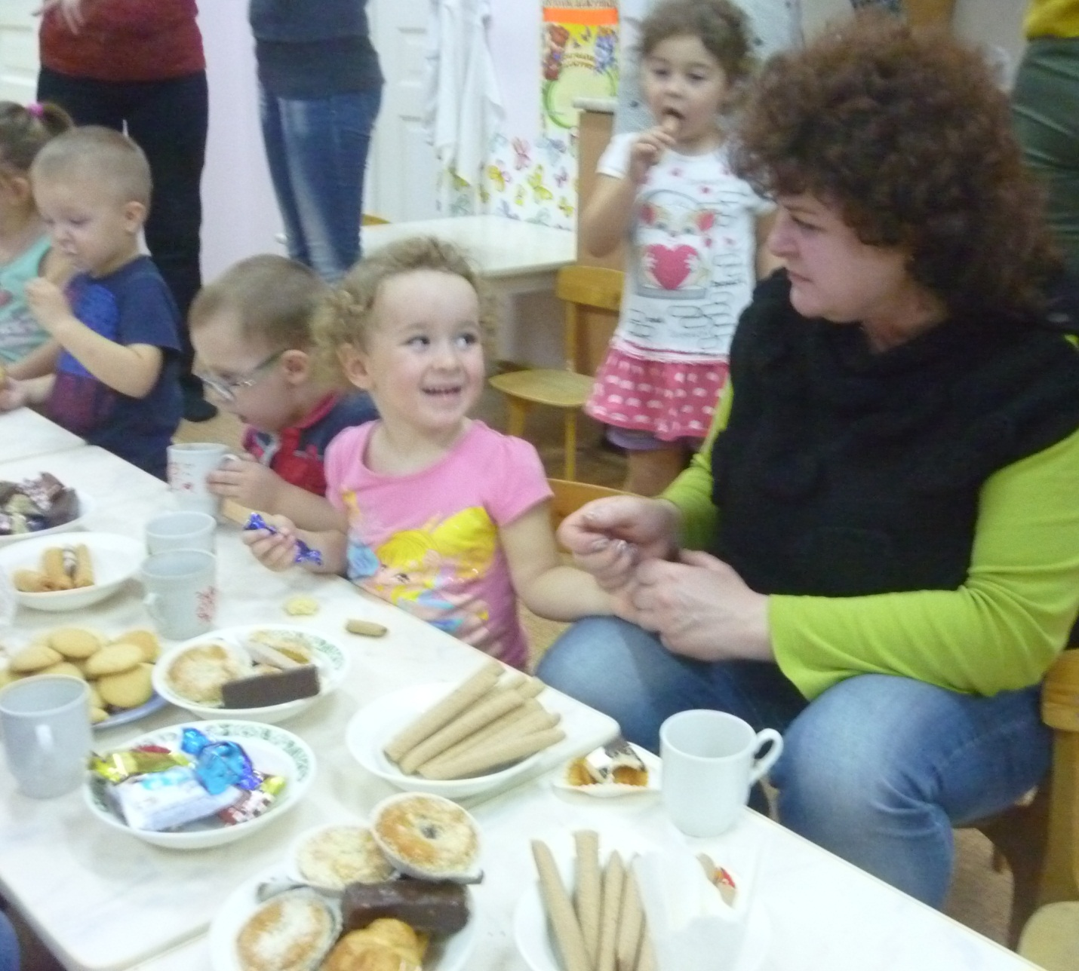
27 ноября 2015года в детском саду проводился конкурс чтецов, посвящённый празднику «День матери», который отмечается в России каждый год в последнее воскресенье ноября. В конкурсе принимали участие дети из восьми групп. Нашу группу представлял Мингалёв Сергей со стихотворением, которое он читал на празднике в группе. Серёжа первый раз участвовал в конкурсе, среди участников он был самым маленьким. Но, несмотря на это он достойно выступил, справился со своим заданием.
Поздравляем Серёжу. Желаем ему дальнейших творческих успехов.

Я.Аким
Мама, так тебя люблю…
Мама, так тебя люблю,
Что не знаю прямо!
Я большому кораблю
Дам названье «МАМА».

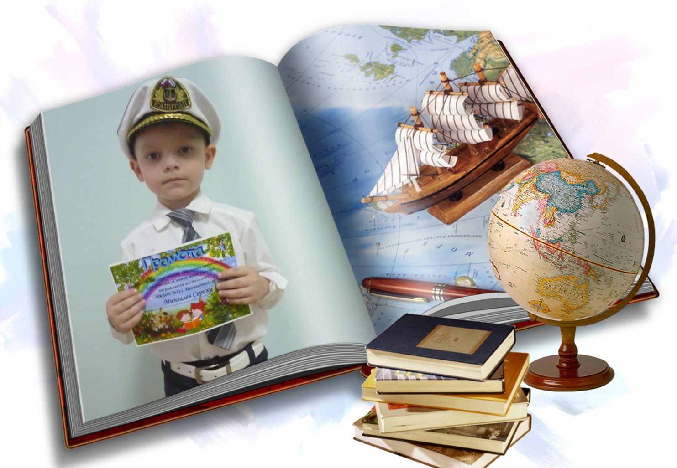

Воспитатель группы №3 Минакова Н.Ю.

